
Zone de mise en place de gestion différenciée des surfaces enherbées.
L’espace vert sans vie et sans usage devient un
Espace Naturel Ordinaire de Proximité (ENOP) zone d’expression de la biodiversité locale.

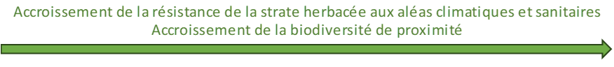
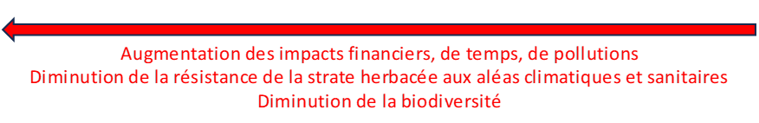

Plus d’informations :
technique@mairie-piennes.com

